Curriculum vitae 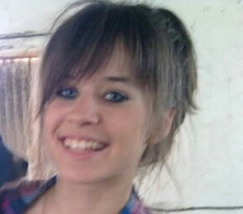

**Datos personales:**

**Nombre:** NEREA **Apellidos:** UNANUA OYARBIDE

**Fecha y lugar de nacimiento:** Pamplona, 8 de Agosto de 1994

**Domicilio actual:** San Kiriko 17, Etxarri Aranatz

**Teléfono**: 680838643/948460684

**Formación academica:**

Titulo de la E.S.O. IES San Miguel de Aralar 2011

Titulo de Bachiller. IES San Miguel de Aralar 2013

Auxiliar de enfermería. IMPLIKA 2014

**Formación complementaria:**

Conocimientos de mecanografia. 50h

Idiomas: bilingüe castellano y euskera.

Pequeñas nociones de ingles.

**Experiencia profesional:**

Practicas como camarera en el bar Iturri Eder. (Verano 2011)

Niñera (Veranos)

Voluntaria de la fundación ANFAS

**Datos de interés:**

Disponibilidad de horarios